Муниципальное казенное образовательное учреждение дополнительного образования детей «Гремяченская детская школа искусств»

Путешествие в страну Ритма

Конспект урока по сольфеджио
в 1 классе ДШИ

подготовила
преподаватель теоретических дисциплин
Хрипунова Ирина Викторовна

с.Гремячье
2013

Тип урока: урок закрепления полученных знаний.
Форма урока: урок-путешествие.

Цели урока:
Закрепление пройденного материала посредством игровых приёмов.
Показать различные виды игровых форм.
Создать условия, способствующие повышению эмоциональной и музыкально-творческой активности учащихся, развитию образного мышления, чувство ритма, речи через учебную деятельность.
Задачи:
- Закрепить понимание метроритма в музыке, в котором все длительности одинаковые, а акценты одинаковой силы появляются через равные промежутки времени.
- Выработать у учащихся навыки восприятия и воспроизведения метроритмических упражнений.
- Способствовать воспитанию чувства метроритма, налаживанию метрической пульсации, координации различных частей тела.
- Свободно определять на слух ритмические формулы и мелодические обороты. Воспроизводить их.
- Развивать творческую свободу личности, инициативу и самостоятельность учащихся
Музыкальный материал:
1. П.И.Чайковский. «Детский альбом». «Марш деревянных солдатиков»
2. П.И.Чайковский. «Детский альбом». «Вальс»
3. П.И.Чайковский. «Детский альбом». «Полька»
Дидактический материал:
1. Ритмические карточки
2. Карточки с ритмическими рисунками и стихами (на каждого учащегося)
3. Плакат с надписью ступеней, ритма и слов песни «Белка»
4. Плакат с кроссвордом
Оборудование: фортепиано, компьютер, нотная доска, детские шумовые инструменты (маракасы, бубны, трещотки).

План урока:
1. Акцентируемые и не акцентируемые звуки такта.
2. Узнать песню по ритмическому рисунку на ритмических карточках.
3. Отгадывание кроссворда.
4. Ритмический рисунок и стихи.
5. Творческое задание на сочинение мелодии.
5. Игра «Оркестр и солист».
6. Игра «Маша и медведь».
7. Метроритм в ритмических движениях: марш, полька, вальс.
Ход урока.
Организационный момент.
Музыкальное приветствие.
Преподаватель Сегодня мы отправимся с вами в путешествие в страну Ритма. Но чтобы туда попасть, нужно определить сильные и слабые доли в песне. Я буду петь песенку «Паровоз». Посмотрите, на доске записана мелодия этой песни. Постарайтесь вслушаться и определить в песне сильные и слабые доли.
(преподаватель исполняет песню из сборника Ветлугина Н., Дзержинская И., Комиссарова Л. Музыка в детском саду)
Преподаватель: Какие доли были сильными, а какие – слабыми?
( Ответы детей.)
Преподаватель: Правильно. Сильная доля всегда стоит в начале такта. Сильная доля - это музыкальное ударение, которое как мы называем?
(ученики: акцентом).
Преподаватель: Давайте вместе споём эту песню и будем отмечать хлопком в ладоши сильную долю такта.
(Исполнение песни с хлопками на первую долю такта)
Преподаватель: Я определила по вашему пению, что вы правильно почувствовали сильную долю. Тогда садимся на наш паровоз и отправляемся в путь, в страну Ритма!
Преподаватель: На карточках выложен ритмический рисунок песни «Паровоз», давайте все вместе простучим его.
(отстукивают ритм карандашом по парте)
Преподаватель: Хорошо. А теперь я добавлю ещё ритмических карточек, простучу ритмический рисунок, а вы определите, по какой из карточек я стучала ритм.
( использовать ритмические карточки 6-7 раз)
Преподаватель: Теперь простучу ритм сразу с двух карточек подряд.
(использовать по две ритмические карточки 3-4 раза)
Преподаватель: Все молодцы, правильно отгадали ритм по карточкам, а это значит, что мы с вами уже попали в страну Ритма. Кто же в ней живет? Мы сейчас это узнаем, отгадав кроссворд.
По горизонтали:
1. Чередование в музыке звуков различной длительности.
2. Перерыв в звучании, или проще говоря – знак молчания.
3. Целая, половинная, четвертная, восьмая …
4. Отрезок мелодии от одной тактовой черты до другой.
По вертикали:
1. Обозначает число долей определенной длительности, образующих такт.
2. Степень быстроты движения.
3. Единица времени в музыке.
4. Музыкальное ударение на первую долю такта.
( учащиеся отгадывают кроссворд, преподаватель вписывает в клеточки кроссворда правильные ответы детей)

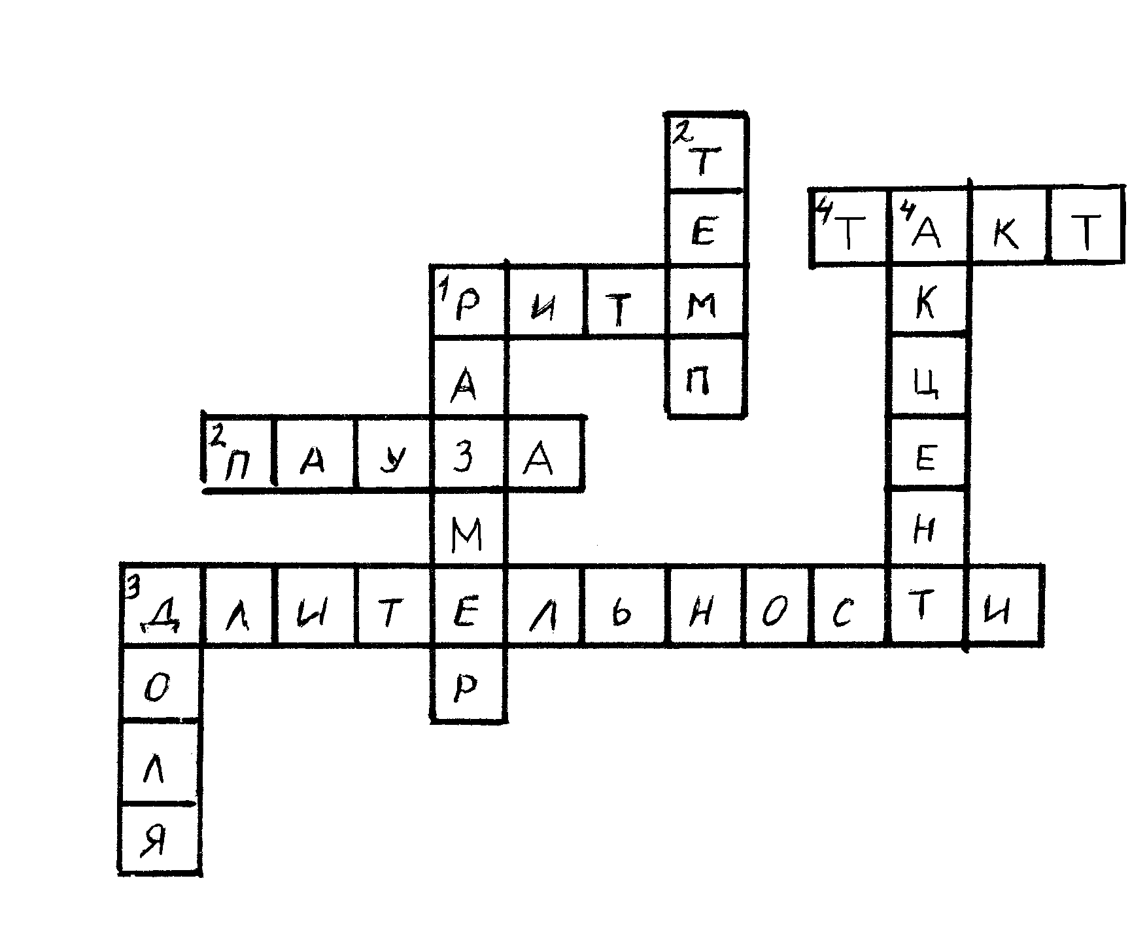
Преподаватель: Теперь мы узнали, кто живёт в стране Ритма. Но что за странный конверт у меня появился? Это задания для вас приготовил король страны Ритма – Размер 2/4. Определите, к каким стихам подходят ритмические рисунки. Поставьте цифру, соответствующую ритму около стихотворения. (Карточки раздаются каждому ученику).
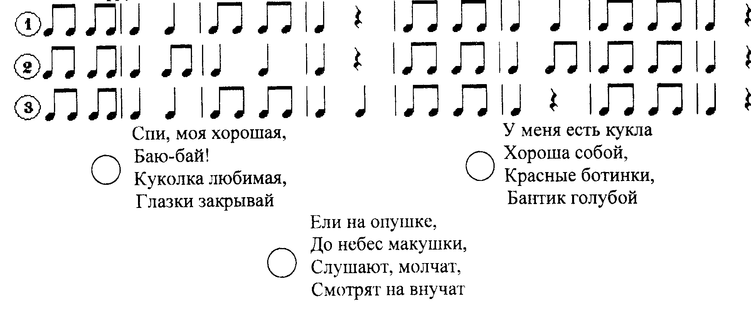
Преподаватель: Молодцы, справились с заданием. Следующее задание Размера 2/4: Сочинить и записать мелодию в размере две четверти в тональности ре мажор на один из ритмов предыдущего задания.
Преподаватель: Хорошо, давайте посмотрим, у кого какая получилась мелодия. (Преподаватель проверяет задание, делает замечания, исправляя ошибки)
Преподаватель: Посмотрите, нам Размер 2/4 приготовил свою песенку в тональности «до» мажор. (Преподаватель вешает на доску плакат с надписью ступеней, ритма и слов). Но что это? Где мелодия? Здесь только обозначены ступени и длительности. Определим нужные ноты.
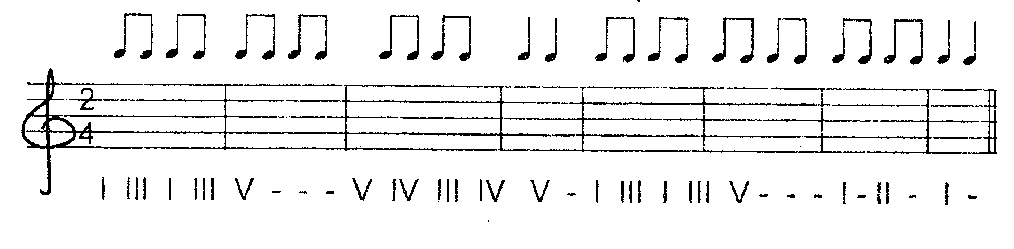
«Белка пела и плясала, словно заводная.
Все подмётки оттоптала, шла домой босая.»
Преподаватель: Давайте попробуем спеть песню сначала сольфеджио, а потом со словами. Дирижируем в размере 2/4.
Преподаватель: Хорошо. А теперь разделимся на две группы. Первая группа во время пения будет делать акценты на сильную долю такта топнув ногой, а вторая – на слабую долю такта будет хлопать в ладоши.
(повторить задание, поменяв группы: первая – отхлопывает слабые доли, вторая – топает ногой на сильную долю)
Преподаватель: Молодцы. А теперь будем изображать оркестр и солиста.
(ученики берут маракасы, трещотки, бубны и отстукивают ими по заданию преподавателя сначала каждую долю такта, затем – только сильную долю такта музыкальных примеров из сборника Ж.Металлиди «Мы играем, сочиняем и поём» для 1 класса, а один из учеников поёт мелодию данного примера)
Преподаватель: Хорошо. Поиграем ещё в одну игру, которую очень любит Размер 2/4 – «Маша и медведь». Правая рука – медведь, левая рука – Маша. Медведь идёт четвертными длительностями, вот так: (отстукивает четвертные длительности со счётом вслух). Пробуем все вместе. А Маша идёт восьмыми длительностями, вот так: (отстукивает восьмые длительности со счётом вслух). Пробуем все вместе. А теперь идут вместе и Маша, и медведь: (отстукивают четвертные и восьмые длительности со счётом двумя руками одновременно). Медведь и Маша поменялись местами. Теперь медведь – левая рука, Маша – правая рука. (отстукивают четвертные и восьмые длительности со счётом двумя руками одновременно).
Преподаватель: Молодцы. А как вы думаете, если представить, что медведь движется под музыку, то какой жанр музыки ему подойдёт: вальс, марш или полька?
(ответы учеников)
Преподаватель: Правильно, медведь будет двигаться под музыку марша. Ведь ритм марша всегда очень четкий. Марш всегда исполняется под счет: “раз-два”, причем "раз" – ударная доля, а “два” – тихая. Какие разновидности марша вы знаете?
(ученики: походные, церемониальные, траурные, сказочные, детские)
Преподаватель: Сейчас вы услышите произведение «Марш деревянных солдатиков» из «Детского альбома» П.И.Чайковского. Во время прослушивания помогите деревянным солдатикам маршировать, отстукивая ритм карандашом по парте.
(Прослушивание: П.И.Чайковский. «Детский альбом». «Марш деревянных солдатиков».)
Преподаватель: Молодцы, все правильно определили ритм марша. А как вы думаете ритм вальса отличается от ритма марша?
(ученики: вальс – парный танец, основанный на плавном кружении в трёхдольном размере (3/4, 3/8, 6/8) и умеренно-быстром темпе.)
Преподаватель: Правильно. Сейчас будет звучать «Вальс» из «Детского альбома» П.И.Чайковского), а мы руками будем изображать плавные движения под музыку – как будто наши руки танцуют вальс.
(Прослушивание: П.И.Чайковский. «Детский альбом». «Вальс».)
Преподаватель: Молодцы. А теперь кто расскажет о польке?
(ученики: полька – чешский народный танец. Польку танцуют парами по кругу, весело, непринужденно, в довольно быстром темпе. Музыкальный размер всех мелодий польки 4/4. В ритмическом рисунке польки сочетаются разные длительности: в каждом такте – две восьмых и одна четверть).
Преподаватель: Послушаем «Польку» из «Детского альбома» П.И.Чайковского и подумаем, какие ритмические карточки подойдут для этого произведения.
(Прослушивание: П.И.Чайковский. «Детский альбом». «Полька».)
Преподаватель: Молодцы, верно определили нужные карточки. Наш урок подошёл к концу. Но мы не будем прощаться со страной Ритма. Как вы уже поняли, влияние метроритмической пульсации на выразительность исполнения того или иного музыкального произведения велика. Музыка не может существовать без ритма. Поэтому у каждого музыкального произведения свой ритмический рисунок.
Преподаватель: Запишите домашнее задание. Подобрать песню «Белка» от звуков «соль», «ре». Записать от этих нот песню в тетрадь, петь со словами, отметить акценты.

Использованная литература:

Металлиди Ж., Перцовская А. Мы играем, сочиняем и поём. Сольфеджио для 1 класса детской музыкальной школы. – Ленинград: Советский композитор, 1989.
Барабошкина А. Сольфеджио для I класса ДМШ. – Москва: Музыка, 1988.
Домогацкая И., Чустова Л. Программа-проект и методические рекомендации для преподавателей подготовительных групп ДМШ и ДШИ. – Москва: Пресс-Соло, 1995.
Зебряк Т. Играем на уроках сольфеджио. – Москва: Музыка, 1990.
Ветлугина Н., Дзержинская И., Комиссарова Л. Музыка в детском саду. Средняя группа. – Москва: Музыка, 1990.
Использованные материалы:

1. Чайковский П.И. Детский альбом, CD, 2007.

